
รายงานการปฏิบัติรชการ
งานสืบสวน
ประจำเดือน กุมภาพันธ์ 2568

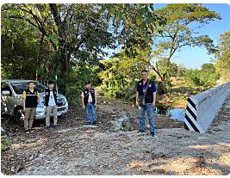

เมื่อวันที่ 5 ก.พ. 68 เวลา 16.00 น. ชุดสืบสวน ว.4 ปราบปรามยาเสพติดบริเวณหมู่ 3 ต.หนองบัวเหนือ อ.เมืองตาก จ.ตาก

รายงานการปฏิบัติรชการ
งานสืบสวน
ประจำเดือน กุมภาพันธ์ 2568

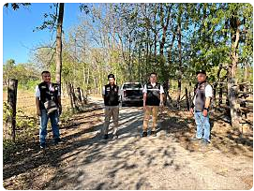

เมื่อวันที่ 6 ก.พ. 68 เวลา 16.00 น. ชุดสืบสวน ว.4 ปราบปรามยาเสพติดบริเวณหมู่ 5 ต.หนองบัวเหนือ อ.เมืองตาก จ.ตาก

รายงานการปฏิบัติรชการ
งานสืบสวน
ประจำเดือน กุมภาพันธ์ 2568

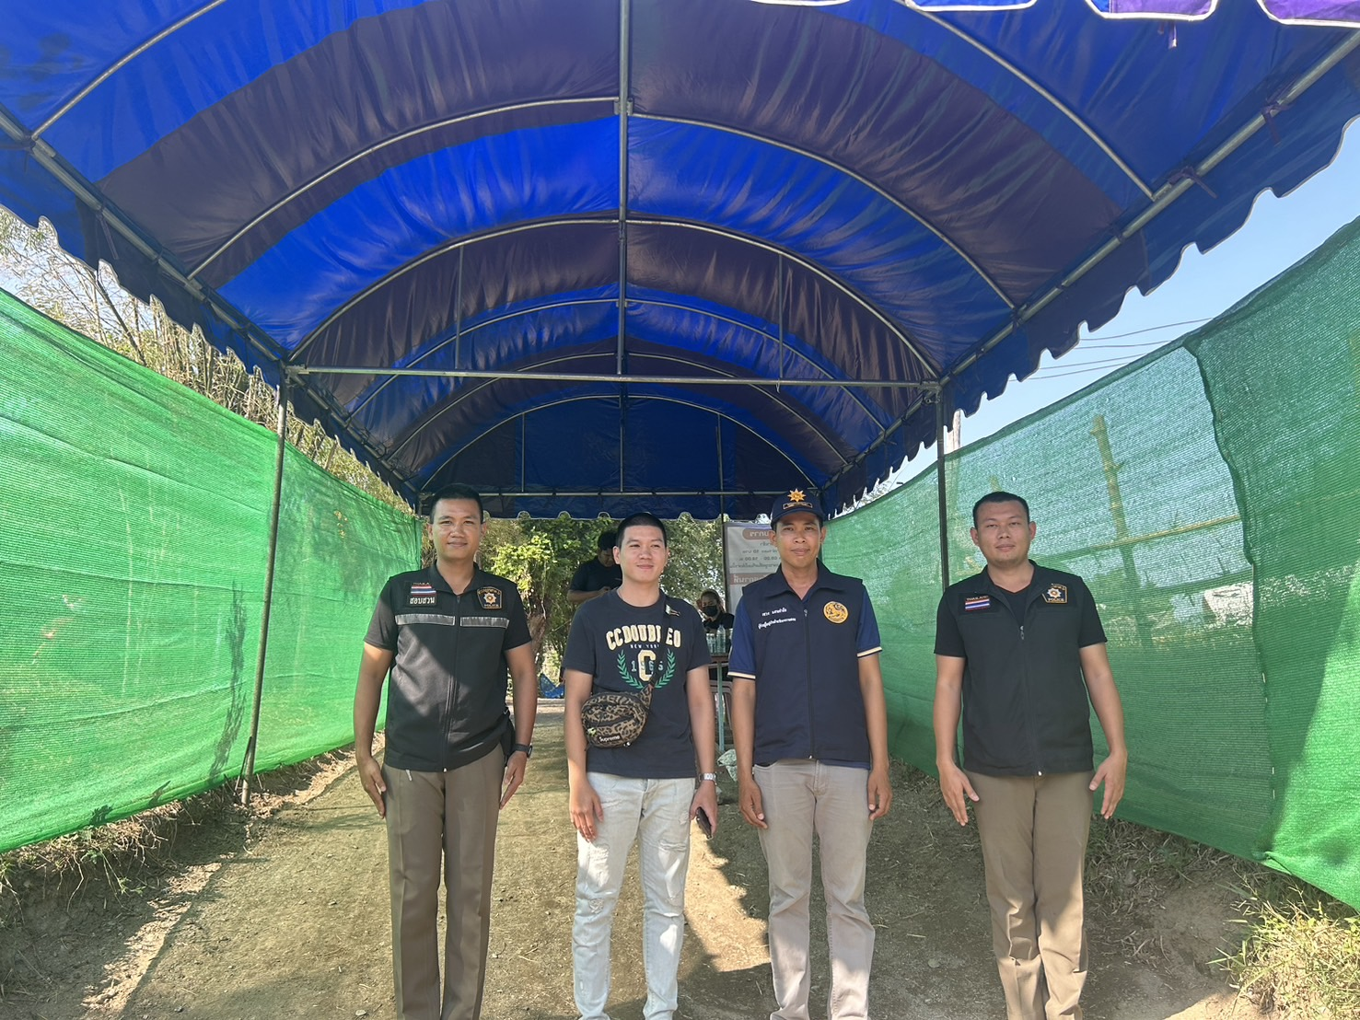

เมื่อวันที่ 8 ก.พ. 68 เวลา 15.10 น. ชุดสืบสวน ร่วมกับ ตร.ประจำหมู่บ้าน ได้ร่วมกัน ว.4 ว.10 บริเวณห้วยปางสา ม.4 ต.ป่ามะม่วง อ.เมืองตาก จ.ตาก

รายงานการปฏิบัติรชการ
งานสืบสวน
ประจำเดือน กุมภาพันธ์ 2568

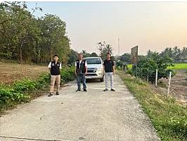

เมื่อวันที่ 9 ก.พ. 68 เวลา 117.45 น. ชุดสืบสวน ว.4 ปราบปรามยาเสพติดบริเวณหมู่ 5 ต.หนองบัวเหนือ อ.เมืองตาก จ.ตาก

รายงานการปฏิบัติรชการ
งานสืบสวน
ประจำเดือน กุมภาพันธ์ 2568

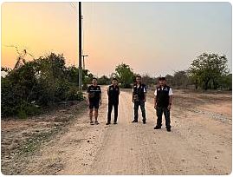

เมื่อวันที่ 15 ก.พ. 68 เวลา 18.30 น. ชุดสืบสวน ว.4 ปราบปรามอาชญากรรมห้วงระดมกวาดล้าง บริเวณหมู่ 8 ต.หนองบัวเหนือ อ.เมืองตาก จ.ตาก

